Kassais csapat

Mottó:
„…”

Bemutatkozás:
Csapatunk néhány tagja szerepelt már hasonló versenyeken. A versenyek ideje alatt nagyon jó volt a hangulat és jól összekovácsolódtunk. Szeretjük a kihívásokat, és természetesen ez is egy lehetőség arra, hogy tudásunkat gyarapíthassuk.

Csapattagok:

Liu Lan Liliána 13 éves  7. osztály | 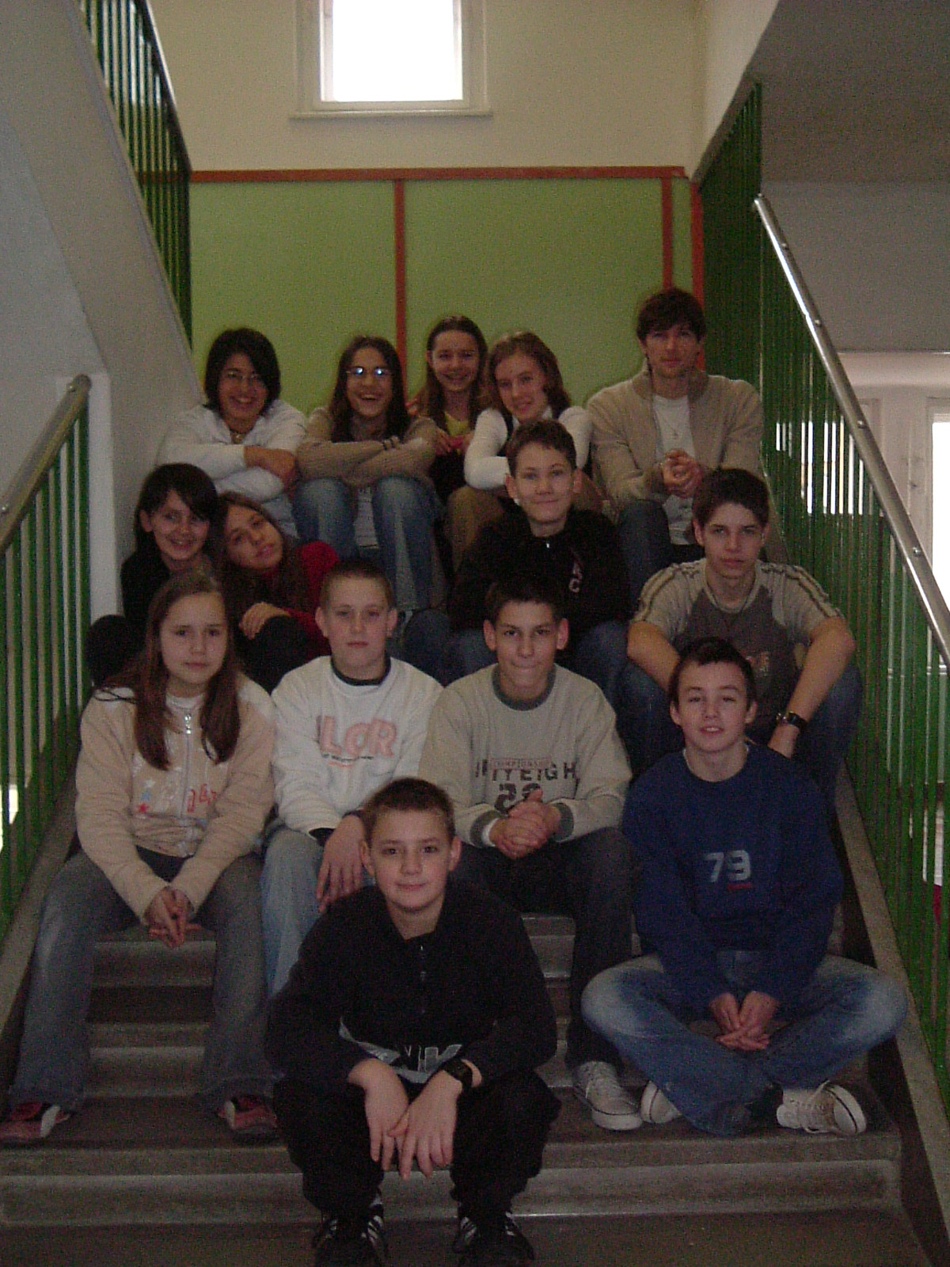
Alimuradov Dóra 13 éves
7. osztály
Veres Blanka
13 éves
7. osztály
Sándor Petra
13 éves
7. osztály
Süle Ádám
13 éves
7. osztály
Tóth Anett
13 éves
7. osztály
Varga Kata
13 éves
7. osztály
Barát Orsolya 13 éves
7. osztály
Szabó Tamás
13 éves
7. osztály
Tihanyi Gábor 13 éves
7. osztály
Sípos Péter
13 éves
7. osztály
Nagy Mihály
13 éves
7. osztály
Földvári Levente 13 éves
7. osztály
Bódi Dávid
13 éves
7. osztály
Nagy Bence
13 éves
7. osztály
Csathó Renáta 13 éves
7. osztály
Tóth Liza
13 éves
7. osztály
Terjéki Tamás 13 éves
7. osztály
Hajdú Henrietta 13 éves
7. osztály

Iskola:
Általános Iskola, Szolnok
Térkép:

